一、练习目标：
If语句的语法结构
if语句的使用：注意if后面的括号会将内容隐式转为布尔类型
if…else语句的实际使用
二、练习题：
完成时间：第五节课
1、练习题
（1）语句的概念：_____________________________________________________
（2）表达式的概念：___________________________________________________
（3）If条件语句的语法结构：___________________________________________
（4）switch分支语句的语法结构是：____________________________________
（5）其中switch的表达式内容与case的值必须保持______________关系。
（6）声明一个pwd的变量，保存用户输入的密码，当长度不是6位数的时候，弹出提示，“密码长度必须为6位数“，当长度为6位数的时候，进一步判断pwd是否为纯数字，不是纯数字，提示用户输入纯数字；如果为纯数字，提示用户密码设置成功！
要求通过外部JS实现如上功能，且每行代码需要加注释
（7）声明一个变量，保存用户输入的星期数（1-7）。当用户输入1 弹出“星期 一”， 当用户输入2 弹出“星期二”…依次类推，当用户输入的内容不是1、2、3、 4、5、6、7则提示“请输入正确的星期数”。（使用switch分支语句完成）
要求通过外部JS实现如上功能，且每行代码需要加注释
完成时间：第八节课
- 声明变量存储一个数值，判断该数是不是偶数，是则在控制台打印“YES”
- 弹出一个确认框“确定将字体大小设置为30PX吗？”，判断返回值 ，如果是true将body的字体大小设置为30px
- 在页面中创建两个DIV盒子，一个标题为女，一个为男，弹出两个输入框“输入您的性别”，如果用户输入的是“女”，则在女盒子里计数，否则在男盒子里计数。
计数：统计用户输入的人数，如果两个输入框都是女则计数器为2
思路：
- 通过两个prompt()弹出输入框，并将用户输入的内容存入两个变量
- 声明man和woman两个变量作为男女计数器，初始值为0
- 通过if-else语句判断用户输入的内容是否是“女”，如果是则woman++,否则man++
- 最终将man显示到男盒子中，woman显示到女盒子中

完成时间：第十节课
6、根据流程图 实现相应功能。
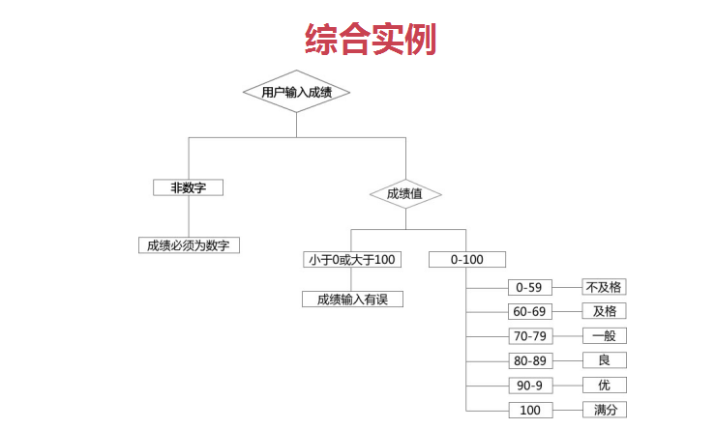
（1）利用switch与if的嵌套.
（2）利用prompt()方法实现输入成绩
（3）正确使用switch与if的嵌套
（4）正确判断成绩的类型
7、输入三个整数，x,y,z，最终以从小到大的方式弹窗输出
（1）输入非数字弹出“请输入纯数字”
（2）输入非整数弹出“请输入整数” 9.5%1==9...0.5
如何判断整数：num%1==0 或者 parseInt(num)==num
（3）输入正确的数值之后，排序然后以小到大的顺序弹出

完成时间：第十一节课
5、输入两个弹出框，要求用户输入会员级别和金额，且根据级别做出判断：
·如果是普通会员，提示用户您享受的折扣是9.5折，并弹出最终金额
·如果是铁牌会员，提示用户您享受的折扣是9折并弹出最终金额
·如果是铜牌会员，提示用户您享受的折扣是8.5折并弹出最终金额
·如果是银牌会员，提示用户您享受的折扣是8折并弹出最终金额
·如果是金牌会员，提示用户您享受的折扣是7.5折并弹出最终金额
·如果是钻石会员，提示用户您享受的折扣是7折并弹出最终金额
·如果以上都不是，提示用户您还没有注册，请先注册哦！
（1）要求：
- 正确使用switch语句。
- prompt()方法实现输入会员级别和金额，变量命名规范。
6.对四位数的会员卡(开头不为0)求和，会员卡四位数之和大于20小于30时将返利50元，大于30小于36时返利100元，否则不返利。根据用户输入的会员卡卡号(四位数)，判断是否返利。//4512
（3）要求：
- 判断输入的值是否是一个纯数字
- 分别获取输入的值的四个位数上的值
- 对四个位数上的值求和，判断返利情况

